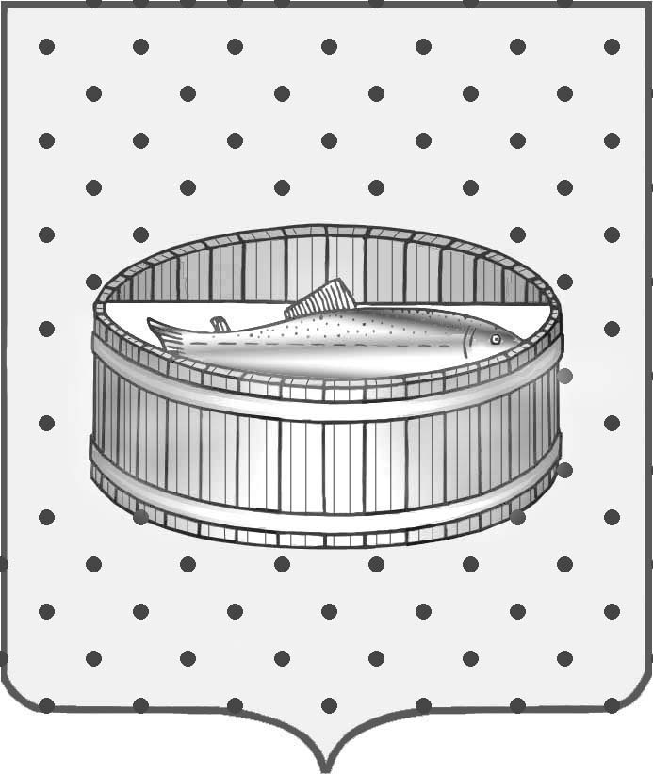
Ленинградская область
Лужский муниципальный район
Совет депутатов Лужского городского поселения
третьего созыва

РЕШЕНИЕ

22 сентября 2015 года № 77

О содержании детских игровых площадок на территории Лужского городского поселения

Заслушав информацию исполняющего обязанности первого заместителя главы администрации Лужского муниципального района С.А. Годова о содержании детских игровых площадок на территории Лужского городского поселения, Совет депутатов Лужского городского поселения РЕШИЛ:

1. Информацию исполняющего обязанности первого заместителя главы администрации Лужского муниципального района С.А. Годова принять к сведению.
2. Настоящее решение вступает в силу с момента принятия.

Глава Лужского городского поселения,
исполняющий полномочия председателя
Совета депутатов В.Н. Степанов

Разослано: администрация ЛМР, отдел транспорта, связи и КХ, прокуратура.

